**План Здания с указанием Объекта**

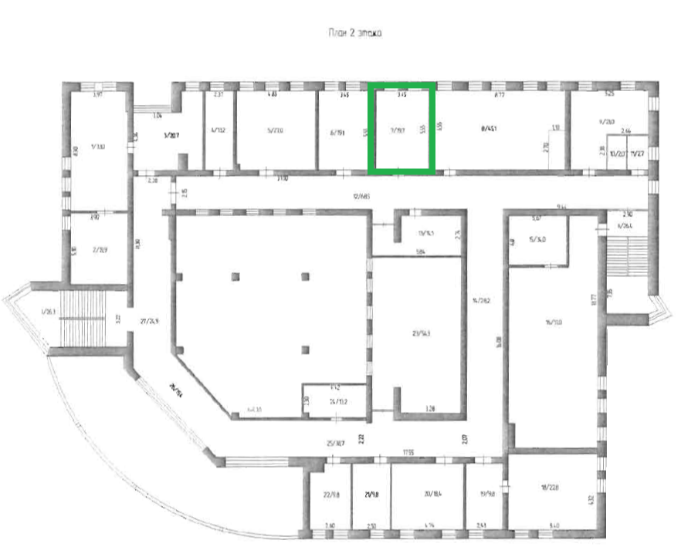

 - Объект 19,7 кв.м